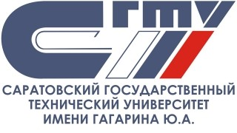
Научно-образовательный региональный центр мониторинговых исследований
НОРЦМИ
Институт социального и производственного менеджмента ИСПМ

Институт урбанистики, архитектуры и строительства УРБАС

Международная научно-практическая конференция

СОЦИАЛЬНЫЙ УРБАНИЗМ:
ВРЕМЯ И ПРОСТРАНСТВО ГОРОДСКОЙ ЖИЗНИ

25-26 сентября 2020 года, Приказ 59-II

к юбилею Заслуженного деятеля науки Российской Федерации,
Почетного работника СГТУ и высшего профессионального образования РФ,
директора НОРЦМИ СГТУ имени Гагарина Ю.А.
Валентины Николаевны Ярской-Смирновой

В дистанционном формате с применением платформ ZOOM, BigBlueButton представлены проблемы:
- Методология исследования социального урбанизма
- Доступная среда: социальная реальность и темпоральная динамика
- Изменение городской жизни в период пандемии
- Цифровая реконструкция мобильности
- Социальные группы в городе: анализ инклюзивных практик
- Проекты благоустройства, конструирования городских ландшафтов
- Мобильность и право на город
- Городские стили культуры и архитектуры
- Социальное неравенство в городе
- Инклюзивная культура в урбанистском контексте
- Культурная память города
- Placemaking: от глобального движения к локальному опыту
- Культурные реконструкции в городской темпоральности

Место проведения конференции: интернет портал СГТУ.
Сайт конференции temporalism2020.sstu.ru.
Ответственный секретарь – к. соц. н., с.н.с. НОРЦМИ Божок Николай Сергеевич.
Контактн. тел.: +7 8452 998-678, +7 8452 998-512, +7 8452 998-513

